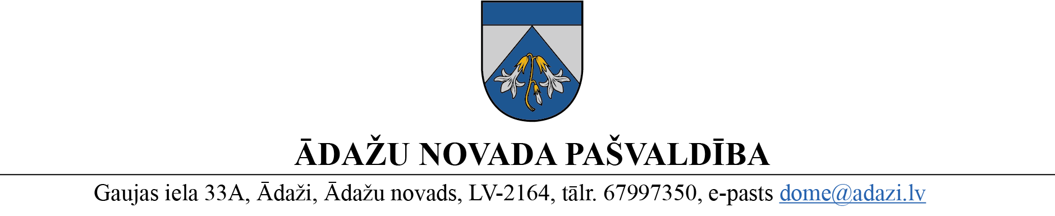

PROJEKTS uz 14.06.2023.
vēlamais datums izskatīšanai Finanšu komitejas sēdē: 21.06.2023.
domes sēdē: 28.06.2023.
sagatavotājs D. Tīruma
ziņotājs: L.Bernāns

LĒMUMS

Ādažos, Ādažu novadā
2023. gada 28. jūnijā Nr. ___

Par Carnikavas pagasta centralizētās ūdenssaimniecības funkciju, resursu un saistību pārņemšanas plāna apstiprināšanu

Ādažu novada pašvaldības dome 27.07.2022. pieņēma lēmumu Nr. 320 “Par Carnikavas pagasta ūdenssaimniecības nodošanu SIA “Ādažu ūdens”” un uzdeva pašvaldības aģentūrai “Carnikavas komunālserviss” (turpmāk – CKS) un SIA “Ādažu ūdens” (turpmāk – ĀŪ) izstrādāt un iesniegt domei apstiprināšanai CKS ūdenssaimniecības funkciju, resursu un saistību pārņemšanas plānu, paredzot secīgas darbības pakalpojumu pārņemšanai un to sniegšanas nepārtrauktībai Carnikavas pagasta iedzīvotājiem.
Pamatojoties uz Pašvaldību likuma 4. panta pirmās daļas 1. punktu un Finanšu komitejas 2023. gada 21. jūnija atzinumu, Ādažu novada pašvaldības dome
NOLEMJ:
- Apstiprināt Carnikavas pagasta centralizētās ūdenssaimniecības funkciju, resursu un saistību pārņemšanas plānu (pielikumā).
- Domes priekšsēdētājai izveidot Reorganizācijas komisiju 1. punktā norādītā plāna izpildes kontrolei un nepieciešamo darbību koordinācijai.
- Pašvaldības izpilddirektoram veikt lēmuma izpildes kontroli.

Pašvaldības domes priekšsēdētāja K.Miķelsone

________________________
Izsniegt norakstus: CKS, ĀŪ, IDR - @

